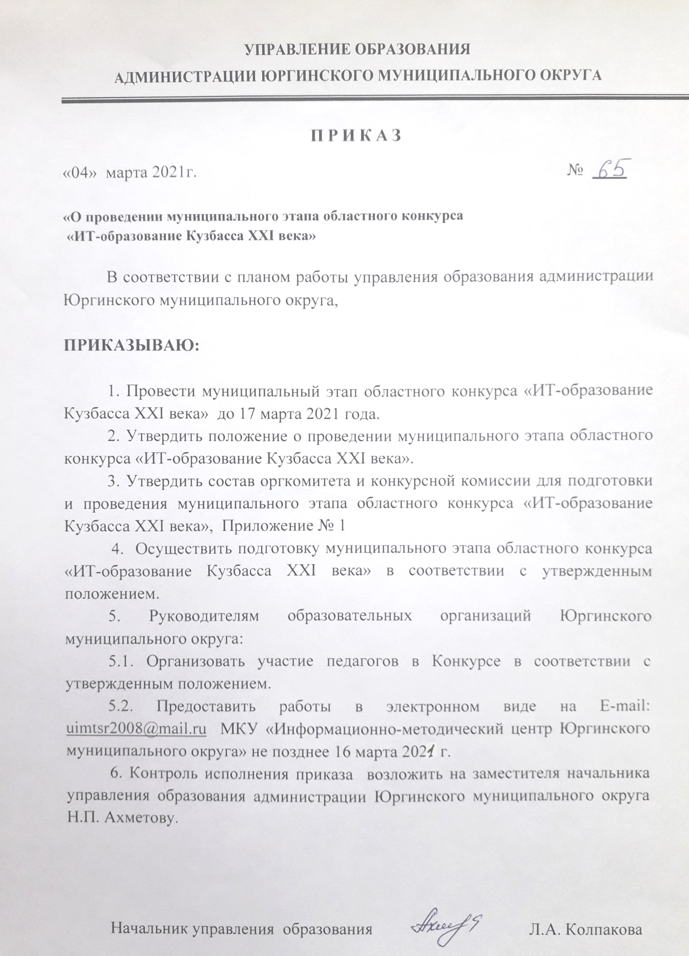

Положение
О муниципальном этапе областного конкурса
«ИТ-образование Кузбасса XXI века»

1. Общие положения

1.1. Настоящее Положение устанавливает цели, номинации, порядок организации и проведения муниципального этапа областного конкурса «ИТ-образование Кузбасса XXI века» (далее – Конкурс).
1.2. Учредителем Конкурса является Министерство образования и науки Кузбасса.
1.3. Конкурс проводится в целях выявления, поддержки и поощрения педагогических работников Кемеровской области, эффективно использующих в профессиональной деятельности современные информационно-коммуникационные технологии, электронное обучение и дистанционные образовательные технологии.
1.4. Задачи конкурса:
популяризация использования ИКТ во всех направлениях деятельности образовательных организаций;
распространение инновационного опыта применения ИТ-технологий;
стимулирование непрерывного профессионального развития работников региональной системы образования.
1.5. Организационно-методическое, экспертное и информационное сопровождение Конкурса обеспечивает Министерство образования и науки Кузбасса совместно с государственным образовательным учреждением дополнительного профессионального образования (повышения квалификации) специалистов «Кузбасский региональный институт повышения квалификации и переподготовки работников образования» (далее – КРИПКиПРО), МКУ «Информационно-методический центр Юргинского муниципального округа».

2. Участники конкурса

2.1. Принять участие в конкурсе могут:
руководители, заместители руководителей образовательных организаций педагогические работники образовательных организаций (общеобразовательных организаций, реализующих программы дошкольного общего, начального общего, основного общего и (или) среднего общего образования, организаций среднего профессионального образования, организаций дополнительного образования, детских домов, школ-интернатов).
2.2. Участие в Конкурсе может быть индивидуальным или коллективным. Количество членов коллектива авторов – не более 3 человек.

3. Полномочия организационного комитета, жюри конкурса

3.1. Общее руководство конкурсом осуществляет организационный комитет (далее – оргкомитет).
3.1.1. Оргкомитет состоит из председателя, заместителя председателя и членов комитета. Состав оргкомитета (не более 10 человек) утверждается приказом Управления образования администрации Юргинского муниципального округа.
Оргкомитет:
утверждает состав жюри конкурса и регламент их работы;
устанавливает критерии и показатели для оценивания конкурсных материалов и конкурсных заданий;
определяет требования к оформлению конкурсных работ;
определяет темы на конкурсное испытание «Митап».
утверждает победителя и лауреатов конкурса.
3.1.2. Решение оргкомитета конкурса считается принятым, если за него проголосовало более половины его списочного состава.
3.2. Жюри конкурса:
осуществляет оценку выполненных конкурсных заданий участниками конкурса в соответствии с критериями оценки на очном этапе;
составляет рейтинг участников по результатам конкурса;
определяет победителя и лауреатов конкурса.
3.3. В состав жюри входят представители Министерства образования и науки Кузбасса, органов местного самоуправления, осуществляющих управление в сфере образования, педагогические и руководящие работники КРИПКиПРО, представители муниципальных методических служб, образовательных и научных организаций, победители и лауреаты областных конкурсов профессионального мастерства, представители общественных организаций.

4. Номинации конкурса

Конкурс проводится по следующим номинациям:
4.1. «Лидер в цифровом образовании»
В данной номинации могут принять участие руководители, заместители руководителей образовательных организаций, владеющие информационными технологиями в современном образовании.
Участники представляют конкурсные материалы по подноминациям:
➢ система формирования информационно-образовательной среды образовательной организации, оценки качества образования (описание работы системы, механизмов ее регулирования с использованием различных программно-методических систем, электронных продуктов, с аннотацией на конкурсную работу (в формате *doc или *docx, до 2 стр.)),
➢ электронные продукты, разработанные в образовательной организации для решения различных задач управления,
➢ электронные ресурсы, разработанные с целью оперативного управления образовательным процессом в образовательной организации,
➢ дистанционное обучение в образовательной организации (описание работы по использованию дистанционных образовательных технологий с позиции руководителя; механизмов ее регулирования; результативности использования применяемых технологий в современной цифровой образовательной среде.
Критерии:
– обоснованность используемых программных продуктов, систем, информационных технологий;
– практическая значимость продукта, доступность, универсальность использования в практике управления образовательной организацией;
– результативность созданной системы (электронного продукта, ресурса) для осуществления механизмов, функций управления образовательной организацией.
4.2. «STEAM-педагог»
В номинации могут принять участие педагогические работники образовательных организаций, владеющие современными цифровыми технологиями и внедряющие их в образовательный процесс.
Участники представляют конкурсные материалы по подноминациям:
➢ методическая разработка, представленная в предлагаемых форматах:
– методический кейс по STEAM-обучению (с использованием ИКТ);
– разработка интерактивного учебного урока (занятия) (со ссылками на электронные ресурсы, мультимедийные и интерактивные материалы), аннотация на конкурсную работу (до 2 стр.) в формате *doc или *docx;
– учебный проект c использованием ИКТ (ссылка на электронный ресурс) с аннотацией в формате *doc или *docx (до 2 стр.) и портфолио проекта;
➢ образовательный видеоролик (видеоурок);
➢ IT–приложения и игры (развивающие интернет-приложения, в т.ч. и мобильные приложения; компьютерные игры как источник знания, в т.ч. развивающие навыки программирования учащихся),
➢ лучшие практики дистанционного обучения (перспективные формы методического и технологического сопровождения дистанционного обучения. Принимаются работы, выполненные в форме разработки дистанционных уроков, методических разработок по организации и внедрению дистанционных образовательных технологий в практику работы педагога, электронного дистанционного обучения.
Критерии:
– интегрирование современных технологий в процесс преподавания предмета;
– владение ИКТ-компетенциями, необходимыми и достаточными для планирования, реализации и оценки образовательной деятельности с обучающимися;
– обоснованность используемых информационных технологий,
– практическая значимость продукта, доступность для широкого использования в педагогической практике;
– совместимость с современным программным обеспечением (операционной системы Windows 7-10);
– отсутствие необходимости установки дополнительного (в том числе платного) программного обеспечения;
– отсутствие платного контента и контента рекламного характера.
4.3. «Педагог-мейкер»
В номинации могут принять участие педагогические работники образовательных организаций, представляющие результаты взаимодействия и сотрудничества с обучающимися в сфере учебной, внеучебной, внеурочной деятельности.
Участники представляют конкурсные материалы по подноминациям:
➢ индивидуальный учебный проект, при реализации которого предполагается сотворчество обучающегося и педагога с использованием средств ИКТ;
➢ авторские разработки мероприятий, событий, при реализации которых предполагается непосредственная работа учащихся с информационно-коммуникационными технологиями (интернет-ресурсы, программы, мобильные устройства, гаджеты);
➢ сетевой учебный проект (представляется разработчиком (разработчиками) проекта с указанием ссылки на электронный ресурс, аннотацией на конкурсную работу (в формате *doc или *docx, до 2 стр.), портфолио проекта),
➢ дистанционный курс (цикл занятий) по определенной теме с обязательным включением в их структуру мультимедийных компонентов. В дистанционном курсе должно быть не менее 4 занятий; конкурсные материалы могут быть разработаны для обучающихся общеобразовательных организаций и организаций дополнительного образования.
Критерии:
− актуальность и оригинальность идеи;
− педагогическая целесообразность выполненной работы с учетом возрастных и психологических особенностей учащихся;
− практическая значимость продукта, доступность для широкого использования в педагогической практике;
− создание системы всеобщей мотивации обучения цифровым технологиям;
− развитие цифровой грамотности обучающихся;
− творческий подход в использовании различных средств ИКТ в урочной и неурочной деятельности.

5. Этапы и сроки проведения конкурса

5.1. Конкурс состоит из заочного этапа.
5.2. Сроки проведения этапов конкурса определяются оргкомитетом.

6. Условия участия и требования к конкурсным документам

6.1. Для участия в конкурсе необходимо в срок до 16 марта 2021 г. предоставить на эл. почту: uimtsr2008@mail.ru следующие документы:
копии документов участника/руководителя авторского коллектива (диплом о профессиональном образовании без вкладыша, трудовая книжка без сведений о награждении, паспорт (1 стр. и стр. с отметкой о регистрации), ИНН, пенсионное страховое свидетельство, Устав/ лицензия/ свидетельство о государственной аккредитации образовательной организации) (цветные сканы в формате *.jpg, *.jpeg, *.tiff).
согласие участника конкурса на обработку персональных данных;
анкету участника конкурса.
6.3. Конкурсные документы, предоставленные с нарушением требований, не рассматриваются.

7. Порядок проведения конкурса

7.1. Заочный этап конкурса включает экспертизу рекомендательного письма и конкурсных материалов согласно номинациям, указанным в п.4 настоящего положения.
7.1.1. Рекомендательное письмо может быть подписано специалистами управлений образования муниципалитетов, муниципальных методических служб, постоянно действующих коллегиальных органов самоуправления педагогических работников образовательных организаций, общественных объединений всех видов, ассоциаций (союзов) общественных объединений, профессиональных сообществ и др.
Цель – рекомендация руководителя/заместителя руководителя образовательной организации к участию в конкурсе с профессиональной точки зрения. Раскрываются основания, по которым участник рекомендуется для участия в конкурсе, представляется результативный опыт профессиональной деятельности участника.
Форма и содержание: документ в свободной форме, в котором представлены цели, профессиональные мотивы рекомендации конкурсанта для участия в конкурсе. Документ должен включать краткую информацию о конкурсанте, его профессиональных достижениях, отражать значимость опыта профессиональной деятельности конкурсанта для трансляции.
Критерии оценивания:
актуальность и обоснованность опыта профессиональной деятельности руководителя/заместителя руководителя, рекомендованного для участия в конкурсе;
практическая значимость опыта профессиональной деятельности рекомендованного участника для трансляции;
социальная и общественная значимость опыта профессиональной деятельности руководителя/заместителя руководителя, рекомендованного для участия в конкурсе.
7.1.2. Конкурсные материалы оцениваются согласно критериям, указанным в п.4 настоящего положения.
7.1.3. По результатам заочного этапа оргкомитет конкурса определяет победителя и лауреатов, которые представят свои работы на областном этапе Конкурса.
Областной этап Конкурса состоит из заочного и очного туров.
7.2. Очный тур включает конкурсные испытания «Учебный квилт» и «Митап».
7.2.1. Конкурсное испытание «Учебный квилт».
Цель конкурсного испытания – трансляция опыта конкурсанта использования ИКТ во всех направлениях деятельности образовательных организаций, центральным звеном которой является прямая демонстрация оригинальных практических приемов, методов и техник владения современными цифровыми технологиями и их внедрения в образовательный процесс.
Форма и содержание конкурсного испытания: демонстрация участником перед членами жюри и аудиторией (конкурсанты, педагоги образовательных организаций, руководители/заместители руководителей образовательных организаций, подключенных дистанционно) алгоритма создания представленного электронного продукта с возможностью его применения в режиме он-лайн). Оценивается публичная демонстрация работы и возможность использования данного алгоритма в профессиональной деятельности.
Продолжительность конкурсного испытания – до 20 минут, включая вопросы жюри.
Критерии оценивания:
− актуальность представленного опыта;
− профессиональная эрудиция;
− результативность, оригинальность опыта;
− общая культура выступления.
7.2.2. Конкурсное испытание «Митап».
Цель конкурсного испытания: демонстрация понимания стратегических направлений развития сетевого взаимодействия педагогического сообщества и IT-разработчиков для совершенствования профессиональных компетенций и обновления технологий профессиональной подготовки педагогов.
Форма и содержание конкурсного испытания: обсуждение актуальных вопросов применения ИКТ в деятельности образовательных организаций, где каждый участник демонстрирует свою позицию, высказывает точку зрения по заданной теме, делится практическим опытом. Тему обсуждения определяет оргкомитет.
Продолжительность конкурсного испытания – до 40 минут.
Критерии оценивания:
демонстрация понимания обсуждаемых профессиональных вопросов;
наличие личной позиции и конструктивных идей по обсуждаемой теме;
понимание приоритетов профессиональной деятельности;
готовность к совершенствованию профессиональных качеств, принятию и обсуждению идей коллег;
включенность в процесс обсуждения;
владение профессиональной терминологией;
культура, логичность и образность речи.

8. Итоги конкурса
8.1. Победители и лауреаты конкурса определяются в соответствии с заявленными номинациями на основании общего рейтинга участников по результатам конкурсных испытаний.
8.2. Победители и лауреаты награждаются грамотами управления образования администрации Юргинского муниципального округа.

Приложение 1
Организационный комитет
1 | Н.П. Ахметова | Председатель оргкомитета, заместитель начальника управления образования администрации Юргинского муниципального округа
2 | Е.В. Лопатина | Заместитель председателя оргкомитета, директор МКУ «ИМЦ Юргинского муниципального округа»
3 | И.В. Добрычева | Член оргкомитета, методист МКУ «ИМЦ Юргинского муниципального округа»

Жюри
1 | Л.А. Колпакова | Председатель жюри, начальник управления образования администрации Юргинского муниципального округа
2 | Н.П. Ахметова | Заместитель председателя жюри, заместитель начальника управления образования администрации Юргинского муниципального округа
3 | Е.В. Лопатина | Член жюри, директор МКУ «ИМЦ Юргинского муниципального округа»
4 | А.С. Папанова | Член жюри, гл. специалист управления образования администрации Юргинского муниципального округа
5 | И.В. Добрычева | Член жюри, методист МКУ «ИМЦ Юргинского муниципального округа»

